

MUTUAL MEDICA RIO CUARTO
INSTRUCTIVO PARA LA EMISION DE CONSULTAS
Y PRACTICAS

Primero que nada se debe configurar la impresora para papel A4 y verificar que el navegador también imprima en ese tamaño.
Para comenzar con la emisión de una consulta debemos ingresar a:
www.mutualmedica.org.ar
Aparecerá la siguiente pantalla:

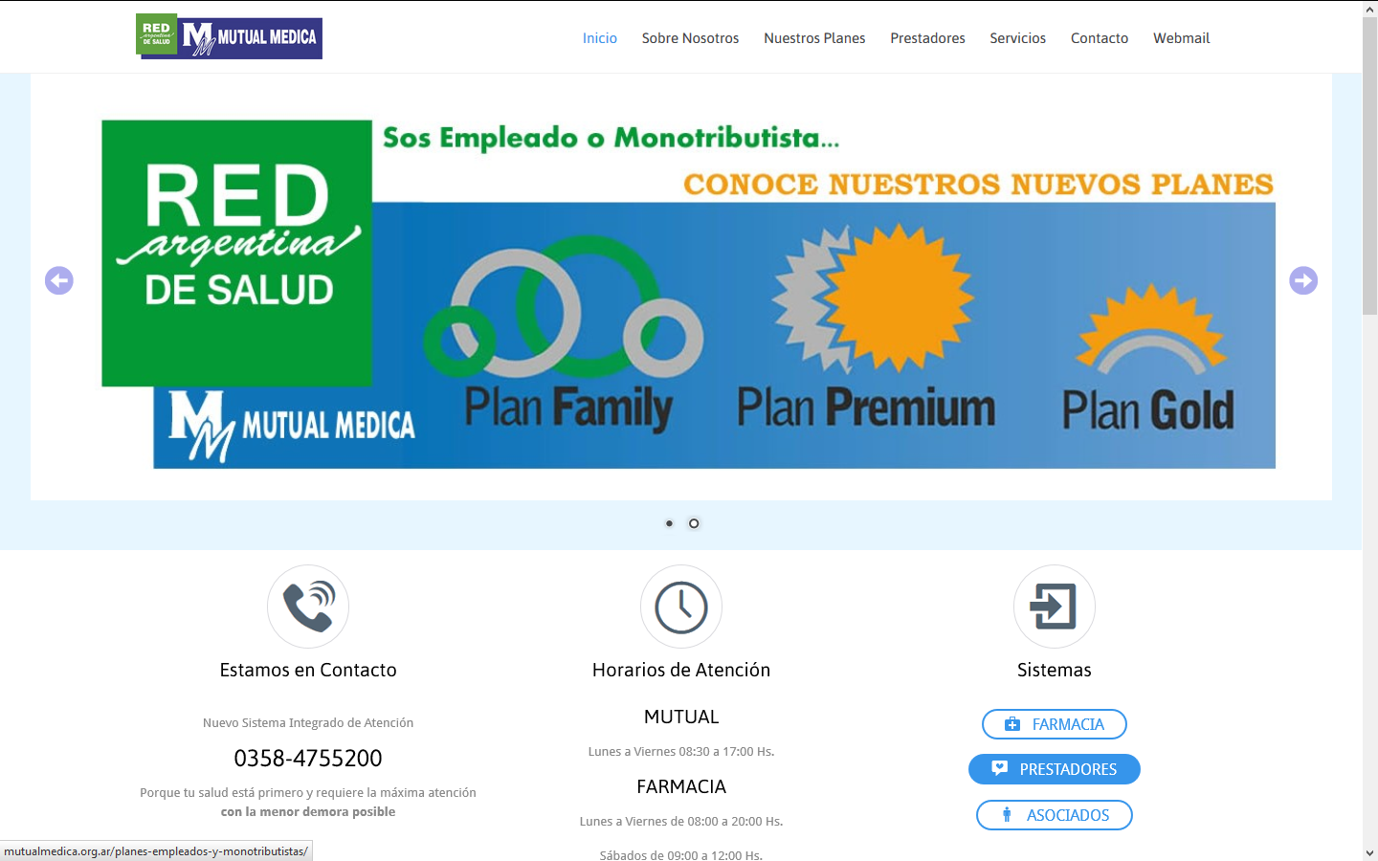
En esta pantalla ingresar en SISTEMAS - PRESTADORES, aquí se debe ingresar el Usuario y la Contraseña proporcionado por el Sr. Hugo Barroso de esta Mutual.

Pantalla para el ingreso de USUARIO Y CONTRASEÑA
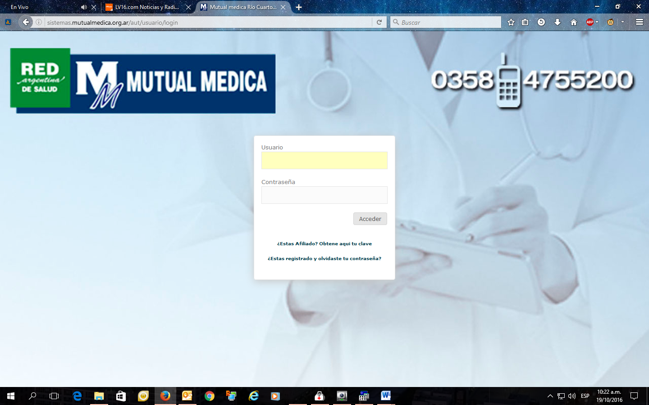

Nueva Orden de Consulta
Se ingresa por Menú -> Consultas y En Tránsito -> Nueva Orden de Consulta.
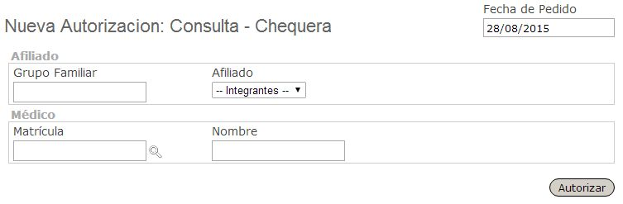
Permite generar una autorización de consulta para un afiliado. Se deben ingresar los datos requeridos en el formulario y presionar el botón Autorizar.

Ingreso de datos

Fecha de Pedido
La fecha de pedido se establece automáticamente y no puede ser modificada.

Afiliado
Se debe ingresar el número de grupo familiar y luego seleccionar el afiliado de la lista desplegable.
El sistema les mostrara un aviso en caso de que el número de grupo familiar no este registrado, no este activo o el plan no incluya consulta.

Médico
Se puede ingresar el número de matrícula nacional del profesional prescribiente, o se puede presionar sobre la lupa y realizar una búsqueda por nombre.

Pedido de Autorización
Al presionar el botón Autorizar el sistema realizará la validación de los datos cargados. Si todo está en orden se realizará el pedido de autorización.
Luego de realizar el proceso de autorización, el sistema mostrará el resultado con la posibilidad de imprimir.

Nueva Orden de Prestación
Se ingresa por Menú -> Prestaciones -> Nueva Orden de Prestación.
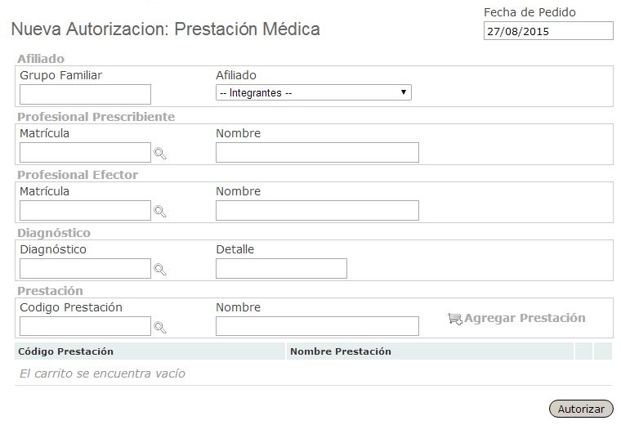
Permite generar varias autorizaciones de prestaciones para un afiliado. Se deben ingresar los datos requeridos en el formulario y presionar el botón Autorizar.

Ingreso de datos

Fecha de Pedido
La fecha de pedido se establece automáticamente y no puede ser modificada.

Afiliado
Se debe ingresar el número de grupo familiar y luego seleccionar el afiliado de la lista desplegable.
El sistema les mostrara un aviso en caso de que el número de grupo familiar no este registrado, no este activo o el plan no incluya prestación.

Profesional Prescribiente
Se puede ingresar el número de matrícula nacional del profesional prescribiente, o se puede presionar sobre la lupa y realizar una búsqueda por nombre.

Profesional Efector
Se puede ingresar el número de matrícula nacional del profesional efector, o se puede presionar sobre la lupa y realizar una búsqueda por nombre.

Diagnóstico
Para ingresar el diagnóstico se debe presionar la lupa y realizar una búsqueda por nombre. No se puede ingresar el código manualmente.
El campo Detalle es opcional y les brinda la oportunidad de ampliar la información sobre el diagnóstico del paciente.

Prestaciones
Para cargar las prestaciones se puede ingresar el código. Presionar la tecla TAB y luego el botón Agregar Prestación (también se puede presionar la tecla ENTER) o presionar la lupa y realizar la búsqueda.
El sistema dispone de algunos atajos a la hora de ingresar el código de la prestación:

- Si se ingresan los seis dígitos del código solamente, el sistema agrega de manera automática los puntos separadores.
- Si se ingresan menos de seis dígitos, el sistema agrega además de los puntos separadores los valores 0 (cero) y 1 (uno) para completar el código.

Si se opta por realizar la búsqueda de la prestación, se tienen dos opciones
- buscar por el nombre de la prestación
- buscar por el código de la prestación
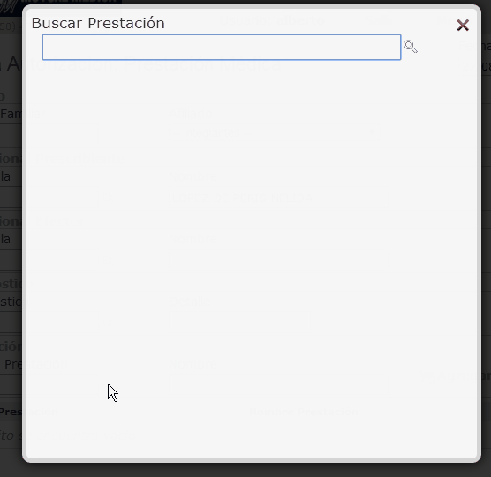
No hay límites para agregar prestaciones diferentes. Se pueden repetir prestaciones, aunque cada una tiene un límite determinado por Mutual Médica. Se le avisará al usuario cuando haya alcanzado dicho límite.
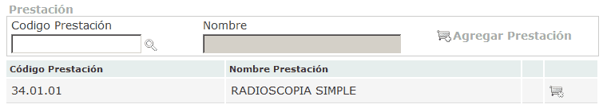
El sistema va a generar un pedido de autorización por cada código de prestación ingresado.
Si se quiere quitar una prestación de la lista, solo hay que presionar el icono del carrito con el signo menos.
Las prestaciones que requieran auditoria mostraran un aviso en amarillo. El sistema no permitirá la carga de prestaciones cuya autorización deba solicitarse en la sede de la mutual.

Pedido de Autorización
Al presionar el botón Autorizar el sistema realizará la validación de los datos cargados. Si todo está en orden se realizará el pedido de autorización.
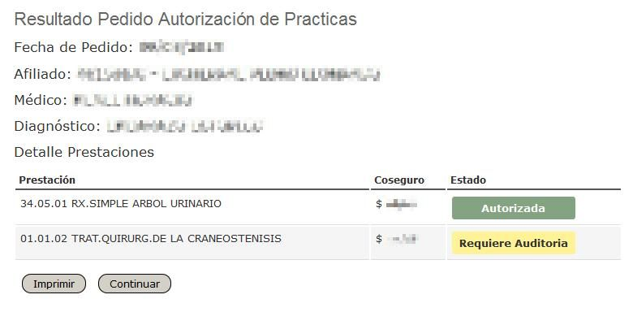
Una vez finalizado el proceso de autorización, el sistema mostrará el resultado. Las autorizaciones aprobadas podrán imprimirse. Las demás quedarán en auditoria.

Presionando el botón Continuar se retorna a la pantalla para generar otro pedido de autorización de prestación.
Las órdenes se pueden volver a imprimir accediendo a la Consulta de Ordenes de Prestación.

Respuestas de Auditoria
Las órdenes que quedaron en auditoria deberán esperar por una respuesta de aprobación o rechazo por parte del Área de Auditoria de Mutual Médica.

Consultar estado de una orden
Para consultar en qué estado se encuentra una orden en auditoria se debe ingresar a Menú -> Prestaciones -> Consultar Ordenes en Auditoria.
Se debe ingresar el número de grupo familiar y luego seleccionar el afiliado de la lista desplegable y se presiona el botón Consultar.
A continuación se mostraran las órdenes que el afiliado tiene en auditoria. Estas órdenes pueden estar en tres estados:
- En Auditoria: se identifica por el color de fondo amarillo. El Área de Auditoria de Mutual Médica todavía no ha dado una respuesta.
- Confirmar Autorización: se identifica por el color de fondo verde. El Área de Auditoria de Mutual Medica ha autorizado la orden y la institución la tiene que confirmar.
- Autorizada: es una orden Autorizada que se ha confirmado. Se identifica por el color de fondo verde y se pueden imprimir.
- Solicitar en Mutual: se identifica por el color de fondo rojo. El Área de Auditoria de Mutual Médica no ha aprobado la orden. Se debe prestar atención a las observaciones realizadas por los auditores y comunicárselas al afiliado. Este debe concurrir a la sede de la mutual para tramitar la autorización correspondiente.

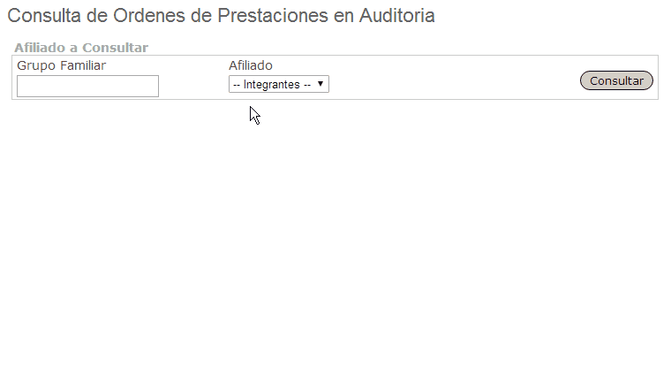

Confirmar Orden Autorizada
Cuando Área de Auditoria de Mutual Médica autoriza una orden, aparecerá como se muestra en la imagen siguiente:

Presionando el icono Confirmar (verde con un tilde) se confirma la orden. Si por algún motivo la prestación no va a ser realizada, se deberá presionar el icono de anulación.
¡¡Atención!!
Si una orden no está confirmada, Mutual Medica considerará que dicha prestación no fue realizada.
Cada orden autorizada tiene una casilla de verificación junto al icono de impresión. Esta sirve para imprimir varias órdenes a la vez. En una hoja A4 se pueden imprimir hasta tres órdenes. Si se marcan más de tres órdenes, el salto de página se realizará automáticamente.
Primero se marcan todas las órdenes que se desean imprimir y luego se presiona el icono de impresión de cualquier orden.

Notificaciones
Cuando el Área de Auditoria haya emitido una respuesta para una orden, la página mostrará una notificación. Desde la consulta de notificaciones se puede acceder a la respuesta de Auditoria con solo presionar sobre la opción Ver.
La información que se muestra es la misma que en Consultar Ordenes en Auditoria, solo que no se tiene que seleccionar el afiliado.

Notificaciones
Las notificaciones son avisos de la ocurrencia de algún evento importante en el sistema.
Se mostrará un círculo verde en la parte superior derecha de la pantalla con un número y un signo de admiración.
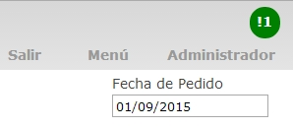
El número indica la cantidad de notificaciones que el usuario tiene sin revisar.

Lista de Notificaciones
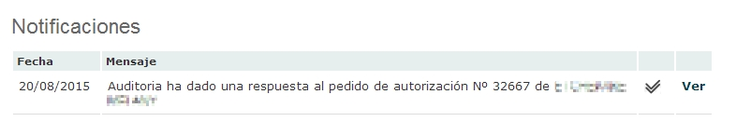
Para revisar las notificaciones recibidas solo debe realizar un click sobre el círculo verde.

Las acciones que se pueden realizar sobre las notificaciones son:
- Marcar como vista: el doble tilde se usa para marcar como vista a la notificación y quitarla de la lista y de la cantidad de notificaciones sin leer.
- Ver: presionando sobre la palabra Ver le permitirá consultar el detalle de la notificación. Al seleccionar esta opción la notificación se marca como vista y desaparecerá de lista.

Notificaciones de Escritorio
El sitio añade la posibilidad de mostrar notificaciones de escritorio. Una notificación de escritorio es un pequeño mensaje emergente en la parte inferior derecha del monitor y que se mostrara aunque se cambie la pestaña del navegador o esté minimizado.
Se necesita permiso del usuario para que se puedan mostrar las notificaciones de escritorio. A continuación se muestran ejemplos para los navegadores más populares. (Internet Explorer no tiene soporte para este tipo de notificaciones)
En Firefox:
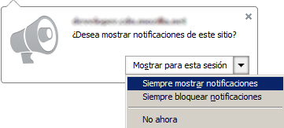

En Chrome:
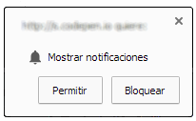
Una vez que se le autoriza al sitio a mostrar autorizaciones, cada cinco minutos se mostrará un mensaje al usuario (el contenido del mensaje de la imagen es solo ilustrativo).

Datos de contacto:
Hugo Edgardo Barroso
TE: 0358-4755200 – Int. 107 Cel.: 0358-154308266 Skype: hugoe1963
e-mail: facturacionf@mutualmedica.org.ar
hbarroso@mutualmedica.org.ar
ESTE MANUAL SE ENCUENTRA EN LA AYUDA DEL SISTEMA WEB AGREGANDOSE IMÁGENES ANIMADAS.

